PRITARTA
Vilniaus rajono savivaldybės tarybos
2018 m. kovo 30 d.
sprendimu Nr.T3-68

VILNIAUS R. GLITIŠKIŲ MOKYKLOS-DARŽELIO
DIREKTORĖS VALERIJOS JAGLINSKOS
2017 METŲ VEIKLOS ATASKAITA
2018-03-09
Glitiškės

- MOKYKLOS PRISTATYMAS

Vilniaus r. Glitiškiųmokykla-darželis įregistruotas Juridinių asmenų registre, kodas 191320623.
Savininko teises ir pareigas įgyvendinanti institucija– Vilniaus rajono savivaldybės taryba.
Teisinė forma – biudžetinė įstaiga.
Įstaigos adresas: Liepų al.17, Glitiškės, Paberžės sen., Vilniaus rajonas
Telefonas - 2 552 230, 2 552 299 el. pašto adresas: glitiskiumd@gmail.com
Interneto svetainė: www.darzelis.glitiskes.vilniausr.lm.lt
Pagrindinės veiklos rūšys–ikimokyklinis, priešmokyklinis ir pradinis ugdymas
Ugdymo forma – dieninė švietimo įstaiga.
Ugdomoji kalba - lietuvių, lenkų.
Darbo režimas - penkios dienos per savaitę.
Darželio darbo trukmė - 10,5 val.
Mokyklos-darželio direktorė – Valerija Jaglinska, vadybinis stažas – 12 metų, III vadybinė kategorija. Pedagoginis darbo stažas – 37 metai.
Vilniaus r. Glitiškių mokyklą-darželį sudaro 2 ikimokyklinio ugdymo grupės, (1 lenkų ugdomąją kalba ir 1 lietuvių ugdomąja kalba), 2 pradinio ugdymo komplektai (lenkų ugdomąją kalba ir lietuvių ugdomąją kalba).
Mokykla-darželis savo veiklą grindžia Lietuvos Respublikos Konstitucija, Vaiko teisių konvencija, Lietuvos Respublikos civiliniu kodeksu, Lietuvos Respublikos vaiko teisių apsaugos pagrindų įstatymu, Lietuvos Respublikos socialinių paslaugų įstatymu, Lietuvos Respublikos švietimo įstatymu ir kitais įstatymais, Lietuvos Respublikos Vyriausybės nutarimais, Lietuvos Respublikos higienos normomis,Vilniaus rajono savivaldybės tarybos sprendimais, Savivaldybės administracijos direktoriaus bei Savivaldybės administracijos Švietimo skyriaus įsakymais, mokyklos-darželio veiklos dokumentais.

- MOKYKLOS-DARŽELIO ORGANIZACINĖ STRUKTŪRA IR VALDYMAS

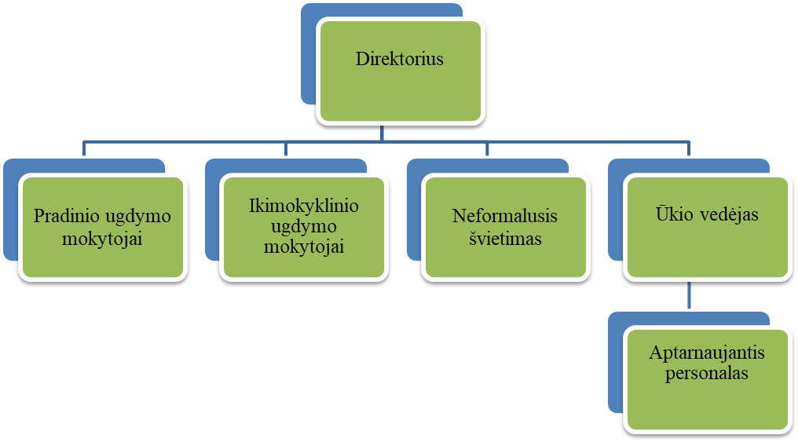

- MOKYKLOS VADOVŲ KVALIFIKACIJOS TOBULINIMAS

Metai | Mokyklos direktoriaus kvalifikacijos tobulinimo dienų skaičius
2017 | 7

- PEDAGOGŲ KVALIFIKACIJOS TOBULINIMAS

Metai | Pedagogų skaičius | Kvalifikacijos tobulinimo dienų skaičius | Kvalifikacijos tobulinimo dienų, tenkančių 1 asmeniui, skaičius
2017 | 5 | 28 | 5,6

- MOKINIAI (SKAIČIUS, KOMPLEKTAI)

Metai | Ikimokyklinis ugdymas | Pradinis ugdymas
2017 m. gruodžio 31 d. | 33 | 13

  - SPECIALIŲJŲ UGDYMOSI POREIKIŲ TURINČIŲ MOKINIŲ SKAIČIUS:
2017 m. mokėsi 0specialiųjų ugdymosi poreikių turinčių mokinių, t. y.0 procentų.
- MOKYKLOS-DARŽELIO VEIKLOS REZULTATAI

Mokyklos-darželio pedagogai ir ugdytiniai dalyvavo:

  - Respublikiniuose konkursuose, akcijose:
- „Atmintis gyva, nes liudija“ (padėka);
- Vinco Kudirko dailyraščio konkursas
- Tarptautinis matematikos konkursas ,,Kengūra 2017“ (diplomas, Radek Kimsa 1 kl. pateko į geriausiųjų 50-tuką);
- „Veiksmo Savaitė BE PATYČIŲ 2017“ (padėka);
- Rankos-Tarptautinės Tolerancijos dienos simbolis, skirtas tarptautinei
Tolerancijos dienai paminėti (padėka);
- Dainų festivalyje ,,Rozśpiewane przedszkole“ (padėka);
- ,,Už saugia Lietuvą“ (padėka).

  - Vilniaus r. ikimokyklinių įstaigų projektuose ir renginiuose:
- ,,Kur Kaziukas, ten ir turgus“ (padėka);
- Ikimokyklinio ugdymo meninio skaitymo konkursas ,,Tėvynei iš vaiko širdelės“ (padėka);
- Pradinio ugdymo skaitovų konkursas ,,Poezijos šventė“ (padėka);
- ,,Teatras-ugdymo proceso draugas ir pagalbininkas“(padėka);
- ,, Prevencinė veikla ikimokylinėje įstaigoje“(padėka);
- ,,Atverkim vasarai vartus“;
- ,,Judėk ir būk sveikas“ (padėka);
- ,,Vaidiname vaikams“ (padėka);
- ,,Kaip gyveno mūsų senoliai“ (padėka);
  - Bendruomenės akcijos, renginiai, šventės:
- Močiutės ir senelio šventė;
- Lietuvos Valstybės atkūrimo diena – Vasario16;
- Paskaita ,,Apie vaistažoles, sveikata ir įvairius natūralius būdus, kaip išlikti sveikam, o susirgus greičiau pasveikti“;
- Rudens šventė;
- 50-ties jubiliejinis šventinis renginys
- ,,Šeima tai įpatingas žodis“;
- Mokslo metų pabaiga
- Paberžės Švč. Jėzaus Širdies parapinė šventė Švč. Mergelės Marijos gimimo garbei;
- Lenkijos nepriklausomybės diena – lapkričio 11 d ;
- Glitiškių Kalėdinės eglutės įžiebimas;
- „Ramu, jauku ir kvepia laukimu...“;
- Kalėdų pasaka;
  - Piešinių konkursai:
- ,,Pieškime džiaugsmą“ (padėka);
- ,,Širdys kartu su Lenkija“
  - Mūsų svečiai:
- Draugija org. Traugutt;
- Paberžės šv. S.Kostkos teatras ,,Draugai“ su spektakliu ,,Na Krakowskim Rynku“;
- Šešelių teatras su spektaklių ,,Vilkas ir septyni ožiukai“;
- Teatras iš Krokuvos su spektakliu ,,Rūpestingi miškiukai“
- Anavilio vaikų darželis;
- Grupė ,,Tonika“ su spektakliu ,,Meškiukų trobelė“;
- Zuikio Petro ilgaausio edukacine programa;
- Žonglieriaus Manto mono spektaklis ,,Žvejas“;
- Visalaukės mokyklos-daugiafuncio centro mokiniai ir bendruomenė.
- NEMOKAMAI MAITINAMŲ MOKINIŲ SKAIČIUS

Nemokamai maitinamų mokinių skaičius | Nemokamai maitinamų mokinių procentas (%) | Pastabos
1 | 13% | Iki 2017-05-30

Nemokamai maitinamų ikimokyklinukų skaičius | Nemokamai maitinamų ikimokyklinukų skaičius procentas (%) | Pastabos
2 | 0,66 %

- MOKINIŲPAVĖŽĖJIMAS:

Mokinių, gyvenančių toliau kaip 3 km nuo mokyklos, skaičius | Mokinių, gyvenančių toliau kaip 3 km nuo mokyklos, procentas (%) | Mokinių, pavežamų geltonaisiais, mokykliniais autobusais, skaičius ir(%) |  | Mokinių, pavežamų kitu transportu, skaičius:  1) spec. reisais,  2) maršrutiniais autobusais,  3) kitu transportu |  |  | Pastabos
- | - | - | - | - | - | -

- MOKYKLOS FINANSAVIMAS, TURTAS, UGDYMO APLINKA

Finansavimo šaltiniai | 2017 m. lėšos (Eur.)
Savivaldybės biudžeto lėšos SB | 75 696,00
Mokinio krepšelio lėšos MK | 62 098,00
Lenkijos Respublikos parama | 362,60
Kitos lėšos, materialinės vertybės (labdara, 2%GM) | 465,29
Tėvų mokestis ugdymui | 3 027,20

Sąmatoje numatytos lėšos panaudotos tikslingai.
Įstaigoje įrengta vaikų žaidimų aikštelė, sutvarkyta visa mokyklos-darželio aplinka. Pagerinta įstaigos materialinė bazė: vidaus aplinka aprūpinta šiuolaikinėmis informacinėmis technologijomis, naujomis ugdymo priemonėmis. Nupirktas buitinis inventorius.

- MOKYKLOS PARTNERYSTĖS RYŠIAI
Bendradarbiaujame su Vilniaus rajono švietimo įstaigomis: Maišiagalos krašto ikimokyklinėmis įstaigomis ir Paberžės šv. S.Kostkos ir Paberžės „Verdenės“ gimnazijoms pradinio ugdymo metodiniam centrui priklausančiomis įstaigomis.
Bendradarbiavimas su socialiniais partneriais:
- -Paberžės seniūnija
- -Maišiagalos policijos komisariato nuovada
- -Glitiškių ir Paberžės kultūros centrai
- -Paberžės priešgaisrinė tarnyba
- -Glitiškių ir Paberžės bendrija
- -Ugdytinių tėvais, giminėmis
- -Šv. Jėzaus Širdies Paberžės bažnyčia
- -Vilniaus r. savivaldybės centrinės bibliotekos filialu Glitiškėse
- -Vilniaus miesto Visuomenės sveikatos biuru
- -Lenkų mokyklų mokytojų daraugija ,,Macierz Szkolna”,
- -Draugija ,,Wspólnota Polska”
- -Draugija Traugutt.org. Gdansk, Lenkija

- VADOVO INDĖLIS, TOBULINANT MOKYKLOS VEIKLĄ.

1.Pedagogų, ugdytinių dalyvavimą konkursuose, projektuose, akcijose, parodose, šventėse ir kituose renginiuose.
2. Atsižvelgiant į mokyklos-darželio tobulintinas sritis, tikslingas mokyklos-darželio pedagoginių ir nepedagoginių darbuotojų kvalifikacijos kėlimo krypčių numatymas.
3. Papildomų išteklių pritraukimas.
4. Patobulinta edukacinė aplinka diegiant informacines technologijas..
5. Informacijos sklaidą apie mokyklos-darželio veiklą, renginius, šventes nuolat viešinama interneto tinklapyje:www.vrsa.lt, www.L24.pl, www.ikimokyklinis.lt, http://www.darzelis.glitiskes.vilniausr.lm.lt/; spaudoje: „TygodnikWileńszczyzny“; atnaujinant informacinius stendus. Žiniasklaidoje pasirodė 12 mūsų įstaigos pedagogų straipsnių. Išleisti informaciniai lankstinukai apie mokyklą-darželį lietuvių ir lenkų kalbomis.
6.Tėvų įtraukimas į mokyklos-darželio veiklą (tėvų dalyvavimas pamokoje, užsiėmimai vaikams ir t.t.).
7.Dalyvavimas Lietuvos žemė ūkio ir maisto produktų rinkos reguliavimo agentūros programose „Vaisiai jums“ ir „Pienas vaikams“.

MOKYKLOS-DARŽELIO PROBLEMOS.

Mokinių skaičiaus mažėjimas.Trūksta kvalifikuotų ikimokyklinio ugdymo auklėtojų ir sveikatos priežiūros specialisto.

Mokyklos-darželio direktorė Valerija Jaglinska

SUDERINTA
Mokyklos-darželio tarybos posėdyje
2018 m. kovo 9 d. posėdžio
protokolo Nr. 1.4.- 2

